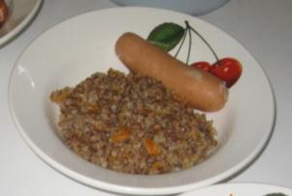
26 апреля 2018 года в социально – реабилитационном отделении состоялась занятие в клубе «Изюминка». Мы готовили гречневую кашу с поджаркой.

Подробнее…

В клубе «Изюминка» вновь продолжились занятия по обучению доступного приготовления блюд. Мы готовили гречневую кашу с поджаркой. Это очень полезная каша в древности ее называли богатырской кашей. Наши ребята одели фартуки, помыли руки и приступили к приготовлению каши. Вскипятили чайник, положили гречневую крупу в кастрюлю, залили кипятком и варили на медленном огне около 15 минут. Почистили морковку и лук , на сковороду выложили порезанные овощи и сделали поджарку. Потом сединили кашу и обжаренные овощи, добавили сливочное масло и пожалуйте кушать…
Тарелки опустели очень быстро и небыло таких кто не любит гречневую кашу.

